附件1：
建议（提案）办理分配表
序号 | 建议（提案名称） | 提案人 | 主办单位 | 办理性质 | 办理处室
1 | 第045号建议：《关于成立全区中医药健康产业园的建议》 | 李培润 | 卫生健康委员会 | 协办 | 政策法规处
2 | 第056号提案：《关于加快研发我区公立中医医院院内制剂的提案》 | 马科 | 卫生健康委员会 | 协办 | 政策法规处
3 | 第297号提案：《关于以医院慢性病处方外流为突破口，将“互联网+医疗健康”引向深入的提案》 | 段军章 | 卫生健康委员会 | 协办 | 药品流通监管处
4 | 第333号提案：《关于建设全区中医药健康产业园的提案》 | 童安荣 | 卫生健康委员会 | 协办 | 政策法规处
5 | 第077号提案：关于加强消字号药膏和化妆品中激素成分监管的提案 | 农工党宁夏区委会 | 药监局 | 主办 | 化妆品监管处
6 | 第269号提案：关于加强对含兴奋剂药品经营监管的提案 | 马玉 | 药监局 | 主办 | 药品注册与生产监管处（主办）；药品流通监管处（协办）
注：字体加粗的为自治区重点建议和提案。

附件3：
宁夏回族自治区政协
十一届三次会议第056号提案
提案类型 | 个人提案
案 由 | 关于加快研发我区公立中医医院院内制剂的提案
第一提案人 | 马科 | 联系电话 | 15009610066
提案日期 | 2020-01-03
希望承办单  位(参考) | 卫生健康委员会,市场监管厅,
主办单位 | 卫生健康委员会
协办单位 | 工业和信息化厅,药品监督管理局,

意见建议 | 说明
1.加大对公立中医院制剂的政策倾斜力度 | 一是简化审批程序。 二是增加公立中医院医保政策扶持。
2.提供对公立中医院制剂的专项资金扶持 | 一是加大制剂室的房屋建筑和面积的投入，使之适应所配制制剂的剂型和规模； 二是增加资金投入使制剂室洁净度能满足要求； 三是增加资金扶持，促进中药制剂室设备的更新，降低生产损耗。
3.建立适应规模的制剂室，组建区域性制剂中心。
背  景  材  料 | 宁夏区内公立医院具有医院制剂配制资格的制剂室现有6家，其中，中药制剂品种的制剂室有3家。一是宁夏医科大学总医院制剂中心有西药制剂33种、中药制剂4种；二是银川市中医院制剂室有中药制剂4种；三是自治区中医研究院制剂室有中药制剂28种。因此，我区公立中医院制剂的生存与发展更面临着巨大的挑战，主要有几下三点制约因素：  （一）药政法规的相继出台形成制剂的准入高“门槛”  随着《医疗机构制剂配制监督管理办法》及《医疗机构制剂注册管理办法》等一系列药政法规的出台，国家对医院配制制剂人员、硬件、软件及质量控制提出了更高要求。一方面，新制剂绝大部分都要参照新药的研究程序进行研制，远非一般制剂室所能承担；另一方面，很多通过临床检验疗效较好的中药制剂，不能像现代新药一样准确说明有效成分，拿不到制剂批准文号就不能生产；再次，现有政策法规对制剂品种的审批和注册有着严格的规定，尤其对于处方和制备工艺有变更的品种，还需提交相应的补充研究资料，所有品种原则上都要求建立有效成分的含量测定法，这对许多技术薄弱的中医医院制剂室是极大的挑战和困难。  （二）中医院制剂处于连年亏损导致部分公立中医院制剂逐步淡出  根据最新规定，医院制剂的生产要进行GPP认证管理，医疗机构对制剂室改造需要有一大笔投入，但不能核算入制剂价格，制剂标准提高，成本也高，而价格仍然沿用物价部门较低的定价，医院制剂经济效益必然下降，甚至是入不敷出。为此，部分公立中医院考虑到自身经济利益，而不得不放弃医院制剂。  （三）医院制剂不能达到规模化生产导致常规制剂品种逐步萎缩  《药品管理法》明确规定，市场上有供应的品种医院制剂室不再生产。与此同时，由于医院制剂无法达到规模化生产，制剂所用的包材、标签、说明书等用量较小，许多有资质的厂商出于经济利益考虑，不愿供应。尚有部分辅料（特别是矫味剂、溶剂等）市场缺乏药用级别的供应等等，多种因素造成了常规制剂品种逐步萎缩。  2017年7月1日，《中华人民共和国中医药法》正式实施出台，其中第32条指出：“医疗机构配制的中药制剂品种，应当依法取得制剂批准文号。但是，仅应用传统工艺配制的中药制剂品种，向医疗机构所在地省、自治区、直辖市人民政府药品监督管理部门备案即可配制，不需要取得制剂批准文号”。  建议：  1.加大对公立中医院制剂的政策倾斜力度  一是简化审批程序。对于在临床长期使用的古方、秘方、验方等应进一步简化申报程序，但具体实施细则并未实行，在公立中医院制剂品种申报上，申报材料重点应放在对疗效、不良反应等临床数据的观察、追访、收集和统计上，对于动物实验等耗资巨大的项目则应尽可能简化；二是增加公立中医院医保政策扶持。将符合条件的医疗机构中药制剂纳入基本医疗保险基金支付范围。  2.提供对公立中医院制剂的专项资金扶持  目前，制剂室很难从医院获得更多资金进行硬件的改造，使绝大多数中医院的制剂室都难以达到GPP的要求。应当加大对制剂室硬件方面的投资力度，一是加大制剂室的房屋建筑和面积的投入，使之适应所配制制剂的剂型和规模；二是增加资金投入使制剂室洁净度能满足要求；三是增加资金扶持，促进中药制剂室设备的更新，降低生产损耗。  3.建立适应规模的制剂室，组建区域性制剂中心  对于基层医院，只生产简单的外用制剂，只需要建立30万级洁净标准的普通生产车间、药检室即可。对于大型综合性中医院来讲，建议新建制剂大楼根据自身情况设置以下部门：普通制剂室、中药制剂室、药检室、各类库房、办公学习室等。生产车间、研究室要预留一定空间，以便将来引进新型设备。可在区域内选择软硬件较好的制剂室进行升级改造，使之符合GPP等法规的要求，并成为该区域的制剂中心。

附件4：
宁夏回族自治区政协
十一届三次会议第297号提案

提案类型 | 个人提案
案 由 | 关于以医院慢性病处方外流为突破口，将“互联网+医疗健康”引向深入的提案
第一提案人 | 段军章 | 联系电话 | 18909541000
提案日期 | 2020-01-20
希望承办单
位(参考)
主办单位 | 卫生健康委员会
协办单位 | 工业和信息化厅,财政厅,药品监督管理局

提案内容

现就关于建立以医院慢性病处方外流为突破口，将“互联网+医疗健康”引向深入的建议汇报如下，不妥之处，敬请批评指正！
2018年以来，自治区政府和国家卫生健康委在我区共同推进“互联网+医疗健康”示范区建设。这是全国第一个以省级单位为整体推进的“互联网+医疗健康”示范区建设。按照省部共建方案，全区以信息惠民便民、推进医疗卫生服务均等化、便民化、低廉化为抓手，以医疗卫生信息化为重点，推动示范区建设不断进步。当前，我认为应聚焦于推进医疗机构慢性病处方外流，塑造新的就医购药服务格局，将“互联网+医疗健康”示范区建设引向深入。
一是推进医疗机构处方外流，打通网络诊疗服务群众最后一公里。国务院关于促进“互联网+医疗健康”发展的意见明确指出，允许依托医疗机构发展互联网医院，在线开展部分常见病、慢性病复诊、开具处方。目前，以高血压、糖尿病为重点，互联网医院在线复诊和开具处方正在稳步推进。但病人网上诊疗后，还需自己到医院或药店买药，并没有获得全链条的线上诊疗和购药服务。推进医疗机构处方外流，推进快递送药上门等第三方服务，快速打通互联网医院线上服务最后一公里，可以为患者提供全新的就医体验。
二是推动医院和药店同台平等竞争，提升服务品质。目前，医院门诊限额内的药品已纳入医保报销，但药店没有。这就造成了两类主体的不平等竞争，变相鼓励患者到医院购药，加重了医疗机构服务负担。特别是在取消药品加成而社会机构又能提供购药服务的情况下，医院提供购药服务已意义不大。诊疗服务是医院的专长，药品销售药店有其独到之处。应及时将医保定点药店纳入医保报销统筹账户，发挥药店网点多、便民、价格低廉等优势，促进药品销售企业和医疗机构形成互相促进、互为补充的药学服务格局，将医院从不必要的药品服务中解放出来，集中精力提供优质诊疗服务。
三是建立全区统一的药品处方审核平台，促进医院处方外流。当前，银川市的药品处方审核平台已在稳步推进，其他市正在跟进。建议建立全区统一的药品处方审核平台，将各类医院的高血压、糖尿病等疾病诊疗处方提交平台统一审核，对通过审核的处方单，通过平台向社会公开，由医院和药店，依据平台竞争接单规则和信用管理制度，结合自身实际情况竞争接单并配送。处方审核保障了处方质量，处方公开保证了平等竞争，管理制度确保了配送到位。科学流程和严谨制度相辅相成，能够有效推动各参与主体依法规范开展药品销售服务。
总之，医院慢性病处方外流由于其安全性、可控性和可及性等方面的优势，在不需对现行政策进行过多调整、现有设施进行过多完善的情况下，能够实现部分药品的线上销售，形成新的产业链条，加速“互联网+医疗健康”示范区建设步伐，并创造鲜活实践经验，为“互联网+医疗健康”示范区建设其他工作提供有益借鉴，应做为当前工作的重点突破口。

附件6：
宁夏回族自治区政协
十一届三次会议第077号提案

提案类型 | 集体提案
集体单位 | 农工党宁夏区委会
案 由 | 关于加强消字号药膏和化妆品中激素成分监管的提案
第一提案人 | 农工党宁夏区委会 | 联系电话 | 13895110886
提案日期 | 2020-01-06
希望承办单  位(参考) | 卫生健康委员会,市场监管厅,
主办单位 | 市场监管厅（自治区药监局）
协办单位

提案内容

近几年来激素依赖性皮炎患者越来越多，特别是女性患者，主要问题就是颜面部皮肤变薄发红敏感，即我们通常说的“激素脸”。这一问题越来越严重，发病率逐年增高，除环境因素、体质因素等外，长期使用可能含有激素成分化妆品和消字号皮肤外用药膏也是主要原因。
因市场上、药店里推荐治疗皮肤疾病的药膏多是“消字号”的药膏，这些药膏大多打着“纯天然中草药配方”，对是否含有激素成分只字未提，且成分不明确。由于药店和网络的大肆宣传，患者因相关知识的缺乏长期大量使用，导致各种不良反应发生如色沉、局部皮肤萎缩、毛细血管扩张、激素依赖性皮炎、痤疮样疹、酒渣鼻样疹、毛囊炎性脓疱等。
现在市场上化妆品品种繁多、良莠不齐，特别是网上、微信上也是不遗余力推销各种功效、各个国家的化妆品，各种形态各种原料都有。特别是有些美白嫩肤的化妆品、面膜为了快速产生作用也会偷偷加入激素，刚开始、确实能让脸蛋变得光滑、靓白，产生“皮肤瞬间变好”的错觉。当用一段时一停用，脸比原来更糟糕了，变得发红、干痒、红血丝、痘痘疹，此时对激素已经产生了依赖成为激素脸。
为此，建议：
一是加强监管。各级卫生行政部门、市场监管部门和工商行政部门切实加强事中事后监管，依法严肃查处违法违规行为，进一步加强相关产品事中事后监管，推行日常监督检查、随机抽检、通报、信用管理等方式，把激素成分监测作为化妆品和消字号药膏特别是打着中药本草药膏的主要监管项目。对药店实施重点监管，严厉打击药店超范围超说明使用相关药膏，并网络监管消字号销售情况，对一些热销消字号药膏实施激素成分重点监测。对化妆品要实施实时监测，引入大数据对线下及线上销量大的化妆品实施重点监测。
二是实施化妆品“你送我检”活动。在全区定期开展化妆品安全“你送我检”活动，为市民免费检测化妆品中激素成分。让每一位消费者成为监督者，让经营者时刻感受到每位消费者都有可能送检的监督压力，倒逼生产经营源头自律，保障广大群众“面子皮肤的安全”。
三是加强宣传增强民众鉴别分辨能力。由卫生行政部门牵头，工商、市场监管部门和皮肤科专科医生等联合开展如“你送我检”、社区基层相关产品鉴别知识宣传和皮肤自我保护等相关活动以增强民众的鉴别分辨能力。
四是加大处罚力度。现有行政违规处罚对高利润的“消字号”药膏和化妆品生产企业来说，可以忽略不计，导致违法成本低，屡禁不止。此外，政府积极支持消费者维权，如同美国消费者对强生维权那样，支持受害消费者对违规企业追讨巨额赔偿，使企业保持自律。

附件7：
宁夏回族自治区政协
十一届三次会议第269号提案

提案类型 | 个人提案
案 由 | 关于加强对含兴奋剂药品经营监管的提案
第一提案人 | 马玉 | 联系电话 | 18995290292
提案日期 | 2020-01-09
希望承办单  位(参考) | 市场监管厅
主办单位 | 市场监管厅（自治区药品监管局）
协办单位 | 体育局

意见建议 | 说明
一是食品药品监管部门完善对含兴奋剂药品经营监管制度 | 明确监管责任并落实到人，排除监管盲区，确保兴奋剂管理不留死角，同时监管部门要及时掌握每年国际反兴奋剂机构更新的《禁用清单》及其变化，并下发所属药品经营机构；
二是药品经营机构明确对含兴奋剂药品管理 | 严格执行凭处方销售胰岛素和含兴奋剂药品，并保留原处方备查；实行含兴奋剂药品严格分区管理并明确标示“运动员慎用”；
三是开展兴奋剂专项治理工作 | 尤其加强对蛋白同化制剂及肽类激素的生产、经营全链条监控，不断加大监督、检查力度；
四是加强对药品经营人员的反兴奋剂宣传教育 | 通过宣教让药品经营从业人员逐步认识兴奋剂，并树立一定的反兴奋剂意识。
背  景  材  料 | 兴奋剂是指世界反兴奋剂机构每年公布的一份在体育运动中禁止使用的物质和方法清单（《经验清单国际标准》，简称《禁用清单》）中所列所有物质和方法，兴奋剂问题有损国家形象、有损运动员身心健康、破坏科学训练及公平公正的竞赛环境。习近平总书记对兴奋剂问题高度重视，自2017年以来对体育和反兴奋剂工作先后做了六次重要指示批示，特别强调中国运动员哪怕不拿竞技场上的金牌，也要拿一个奥林匹克精神的金牌，拿一个遵纪守法的金牌，拿一个干净的金牌，2019年11月8日，最高人民法院公布《关于审理走私、非法经营、非法使用兴奋剂刑事案件适用法律若干问题的司法解释》，2020年1月起开始实施。《兴奋剂刑事案件司法解释》不仅涉及了体育竞赛，还覆盖了体育考试及公务员招考体能测试，它的出台一方面为反兴奋剂工作提供了法律保障，同时对兴奋剂的源头治理、保障运动员及公众身心健康、维护纯洁的竞赛环境、提高对体育从业者震慑力等方面都具有重要意义，对兴奋剂“从严”的政策导向更是凸显了国家对兴奋剂问题的“零容忍”态度。目前我区在含兴奋剂药品经营管理方面存在一些问题，直接影响到我区兴奋剂问题的源头治理效果及纯洁体育的维护，一是食品药品监管部门对含兴奋剂药品经营监管制度不完善；二是药品经营机构未对含兴奋剂药品进行区分管理及明确标示；三是对蛋白同化制剂和肽类激素等严格禁用的药品经营缺乏全监控管理；四是药品经营从业人员兴奋剂相关知识匮乏。

附件8：

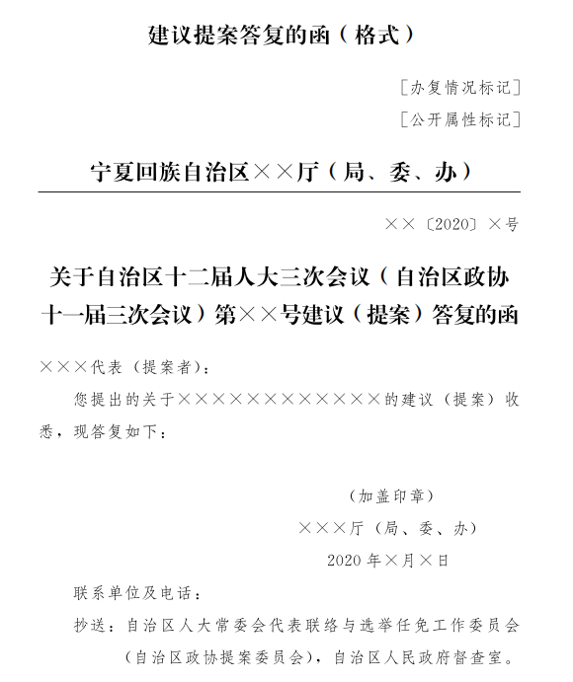

附件9：

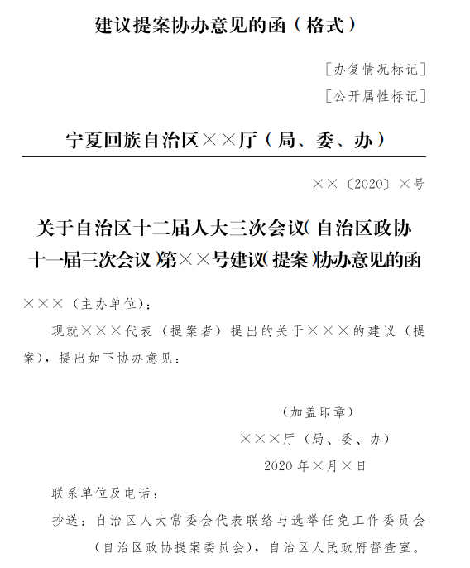

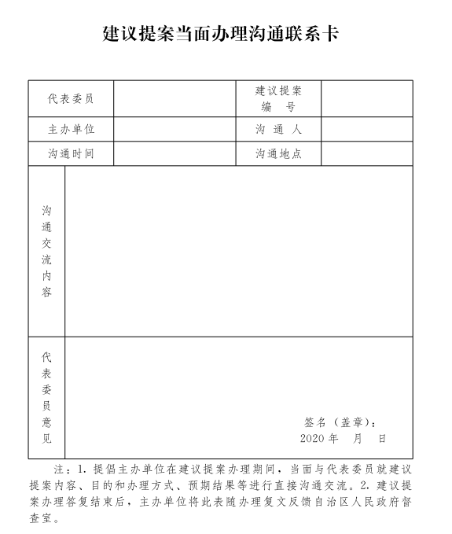
附件10：

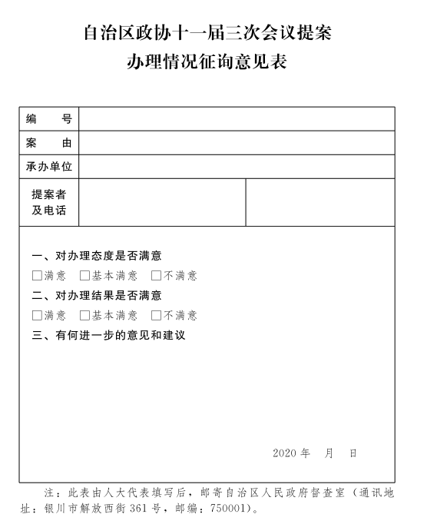
附件11：

